PREVERI SVOJE ZNANJE. USTNO ODGOVARJAJ NA VPRAŠANJA O POMLADI.
Pomagaj si s SDZ str. 61 - 68
Katerega meseca se prične pomlad?
Naštejte vsaj pet značilnosti pomladi. (dolžina dneva, vreme, delo na vrtu, znanilci…)
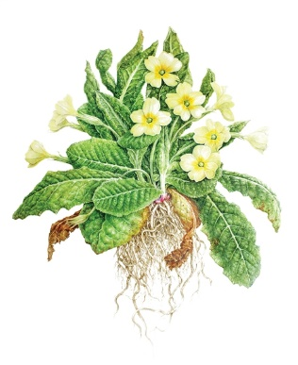  Poimenuj rastlino in naštej njene dele. | Ali so vse rastline na sliki znanilke pomladi? Poimenuj jih.  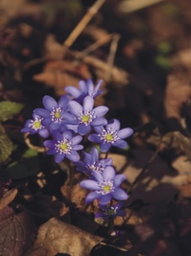  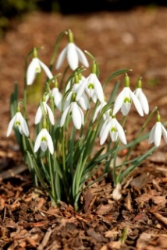  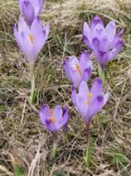  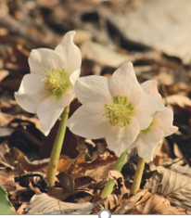
Kaj se spomladi dogaja z drevesi?
Izberi pravo besedo in dopolni povedi.

Lastovka je ptica ______________________. (selivka/stalnica)
Spomladi se vrne iz ____________________ krajev. (mrzlih/toplih)
Splete si ______________. (gnezdo/hiško)
V gnezdu samica ___________________ jajca. (vali/skoti)

Kaj zraste iz semen?
Kaj potrebujejo rastline za rast?
Povej ali je trditev pravilna.

- Pljučnik je zdravilna rastlina.
- Iz toplih krajev se spomladi vrnejo ptice stalnice.
- Spomladi si ptice spletajo gnezda in valijo jajca.
- Rastline za rast potrebujejo zrak, vodo, svetlobo in ustrezno temperaturo.
- Vsa semena so enake oblike, velikosti in barve.

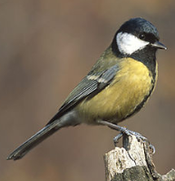
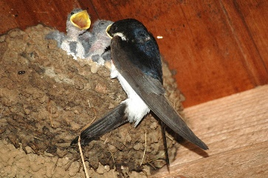
Poimenuj ptici.

Ali sta obe selivki?

Pojasni zakaj se nekatere ptice
selijo v tople kraje.

